МИНИСТЕРСТВО НАУКИ И ВЫСШЕГО ОБРАЗОВАНИЯ РОССИЙСКОЙ ФЕДЕРАЦИИ

ФЕДЕРАЛЬНОЕ ГОСУДАРСТВЕННОЕ АВТОНОМНОЕ
ОБРАЗОВАТЕЛЬНОЕ УЧРЕЖДЕНИЕ ВЫСШЕГО ОБРАЗОВАНИЯ
«Санкт-Петербургский национальный исследовательский университет информационных технологий, механики и оптики»
ФАКУЛЬТЕТ ПРОГРАММНОЙ ИНЖЕНЕРИИ И КОМПЬЮТЕРНОЙ ТЕХНИКИ

ЛАБОРАТОРНАЯ РАБОТА №3
по дисциплине
«Основы профессиональной деятельности»

Вариант № 15311

Выполнил:
Студент группы P3115
Барсуков Максим
Андреевич

Преподаватель:
Абузов Ярослав
Александрович

Санкт-Петербург, 2023 г.

Содержание

Текст задания 3
Описание программы 4
Таблица трассировки 5
Вывод 6

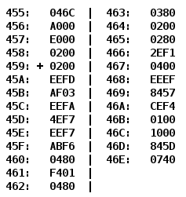
Текст задания

По выданному преподавателем варианту восстановить текст заданного варианта программы, определить предназначение и составить описание программы, определить область представления и область допустимых значений исходных данных и результата, выполнить трассировку программы.

Адрес | Код команды | Мнемоника | Комментарии
455 | 046C | -- arr_first_elem | Адрес первого элемента
456 | A000 | -- arr_last_elem | Адрес текущего элемента (начиная с последнего)
457 | E000 | -- arr_length | Количество элементов массива
458 | 0200 | -- result | Результат
459 | 0200 | CLA | Очистка аккумулятора
45A | EEFD | ST IP-3 | Прямое отн. сохранение (Очистка ячейки 458) AC -> M (458)
45B | AF03 | LD #3 | Прямая загрузка 0003 -> AC
45C | EEFA | ST IP-6 | Прямое относительное сохранение AC -> M (457)
45D | 4EF7 | ADD IP-9 | Прямое относительное сложение M(455) + AC -> AC
45E | EEF7 | ST IP-9 | Прямое относительное сохранение AC -> M (456)
45F | ABF6 | LD –(IP-10) | Косвенная автодекрементальная загрузка: Зн(456) –= 1; Зн(456) -> A
460 | 0480 | ROR | Циклический сдвиг вправо
461 | F401 | BCS IP+1 | Если C == 1, то IP = IP + 1 + 1 -> IP
462 | 0480 | ROR | Циклический сдвиг вправо
463 | 0380 | CMC | Инверсия флага C: ^C -> C
464 | 0200 | CLA | Очистка аккумулятора
465 | 0280 | NOT | ^AC -> AC
466 | 2EF1 | AND IP-15 | Прямое относительное логическое И: M(458) & AC -> AC
467 | 0400 | ROL | Циклический сдвиг влево
468 | EEEF | ST IP-17 | Прямое относительное сохранение AC -> M (458)
469 | 8457 | LOOP 457 | M(457) – 1 -> M(457); Если M(457) <= 0, то IP + 1 -> IP
46A | CEF4 | JUMP IP-12 | Прямой относительный прыжок IP - 12 + 1 -> IP ()
46B | 0100 | HLT | Останов
46C | 1000 | -- | Элементы  массива
46D | 845D | -- | Элементы  массива
46E | 0740 | -- | Элементы  массива

Описание программы

Программа находит элементы массива, которые делятся на 4 и сохраняет информацию о них в биты ячейки результата. Формула результата:

MEM(458) = 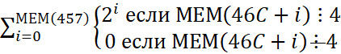

Область представления

- arr_first_elem, arr_last_elem – 11-ти разрядные, адрес БЭВМ.
- arr_length, result – 16-ти разрядные целые числа, беззнаковое.
- arr[i] – 16-ти разрядные знаковые целые числа.

Область допустимых значений

- arr_length ϵ [1; 16] (т. к. при arr_length > 16 битов результата не будет хватать для данных о делимости элементах и он будет ошибочным)
- result ϵ [0; 2¹⁶ – 1] (т. к. max = 1 + 2 + 4 + … + 2¹⁵)
- arr_first_elem ϵ [0 ; 455 - arr_length] υ [46B; 7FF - arr_length]
- arr_last_elem ϵ [arr_first_elem; arr_first_elem + arr_length – 1]
- Элементы массива arr[i] ϵ [-32768; 32767] (т. е. [-2¹⁵; 2¹⁵-1])

Расположение данных в памяти

- 455, 457, 46C, 46D, 46E – исходные данные;
- 456 – промежуточный результат;
- 458 – итоговый результат;
- 459 – 46B – команды.

Адреса первой и последней выполняемой команды

- Адрес первой команды: 459
- Адрес последней команды: 46B

Таблица трассировки

Значения:
Arr[0] = 0x1000, Arr[1] = 0x845D, Arr[2] = 0x0740, arr_length = 3, arr_first_elem = 0x046C
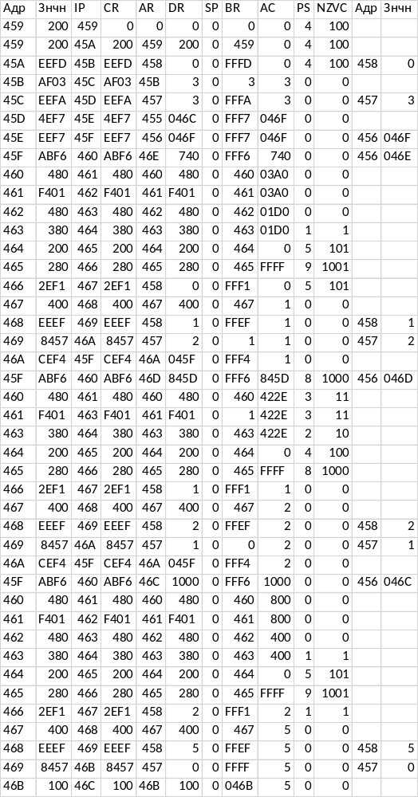

Вывод

Во время выполнения лабораторной работы я научился работать в БЭВМ с массивами, ветвлением и циклами. Я изучил прямую и косвенную адресацию и цикл выполнения таких команд, как LOOP и JUMP.

